电解电容失效性测量方案
来源： 海洋仪器
一、电解电容失效性主要表现在以下5个方面：
1、容差：指测量的电容值与标称值的差异。如果差异过大，说明该电容已失效。需要配置一定频率的LCR电桥，并且其测试电压可以调整。
2、电容漏电流：是指在电容的工作电压下，测量电容的漏电流。
3、电容耐压值：该测量值是破坏性试验，判断此批电容的耐压特性，也为介质强度测试。
4、电容ESR等效串联电阻：该电阻主要判断在纹波电流的情况下，电容内部的等效串联电阻，容易引起电容内热，出现爆裂情况。
5、电容耐温值：需要在不同的温度条件下测试电容值，需要配备老化箱和相应规格的夹具。
二、针对以上五个方面的测试要求，相应的测试仪器配置和方案如下：
1、如需要整套测试方案，则需要定制夹具、以及相应控制软件和系统，并且这套系统可以做到自动检查并提供测试数据。北京海洋兴业科技股份有限公司开发部根据客户现有的测试仪器、或者根据用户的具体需求，可进行定制化的开发和系统集成。
2、单独参数独立仪器标准化配置如下：
（1）HM8118台式LCR电桥
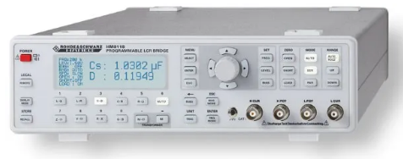
测量频率20Hz～200kHz，可内加DC偏置电压和电流，外加40V偏置电压，测量电容的DC特性；交流信号测试电平50mVrms～1.5Vrms,能同时测量C+D(电容值和损耗因素)，可满足以上第1.1项测试要求。
HM8118通过串联测试，同时测试CS+RS（串联电容和等效串联电阻ESR），可满足以上第4.4项测试要求。
HM8118配置四端开尔文夹具和SMD测试夹具，能测量表贴L、C、R器件，也能测量穿孔L、C、R器件。配置HZ181带短路板校准的四端测试夹具，可方便和精确测试穿孔器件。
（2）TH2686C电解电容漏电流测试仪
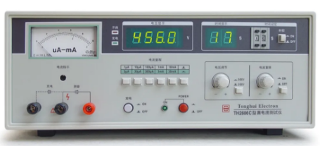
TH2686C电解电容漏电流测试仪能自动测量电解电容漏电流参数的测试仪器，满足以上第1.2项测试要求，其测试电压为0～200V/0～500V两档；漏电流测量范围为0～30mA，精度为±2%；其电压值、充电时间数字显示，电流值表针指示。
（3）GPT-9602交直流耐压测试仪
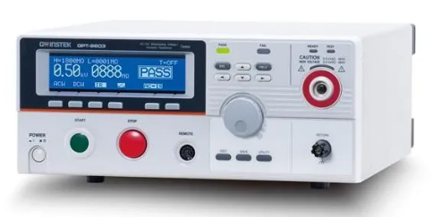
GPT-9602交直流耐压测试仪，也称为介质强度测试仪，满足以上第1.3项测试要求，其最大额定负载100VA（5kV/20mA），AC测试电压为0.1kV～5kV，DC测试电压为0.1kV～6kV。
（4）老化箱和深入式夹具
电容的耐温测试，需配备试验老化箱和深入式夹具,此部分需根据客户的现场和应用环境具体配置相应尺寸和温度范围的老化箱；根据客户被测器件的特性，定制相应的深入式夹具。

